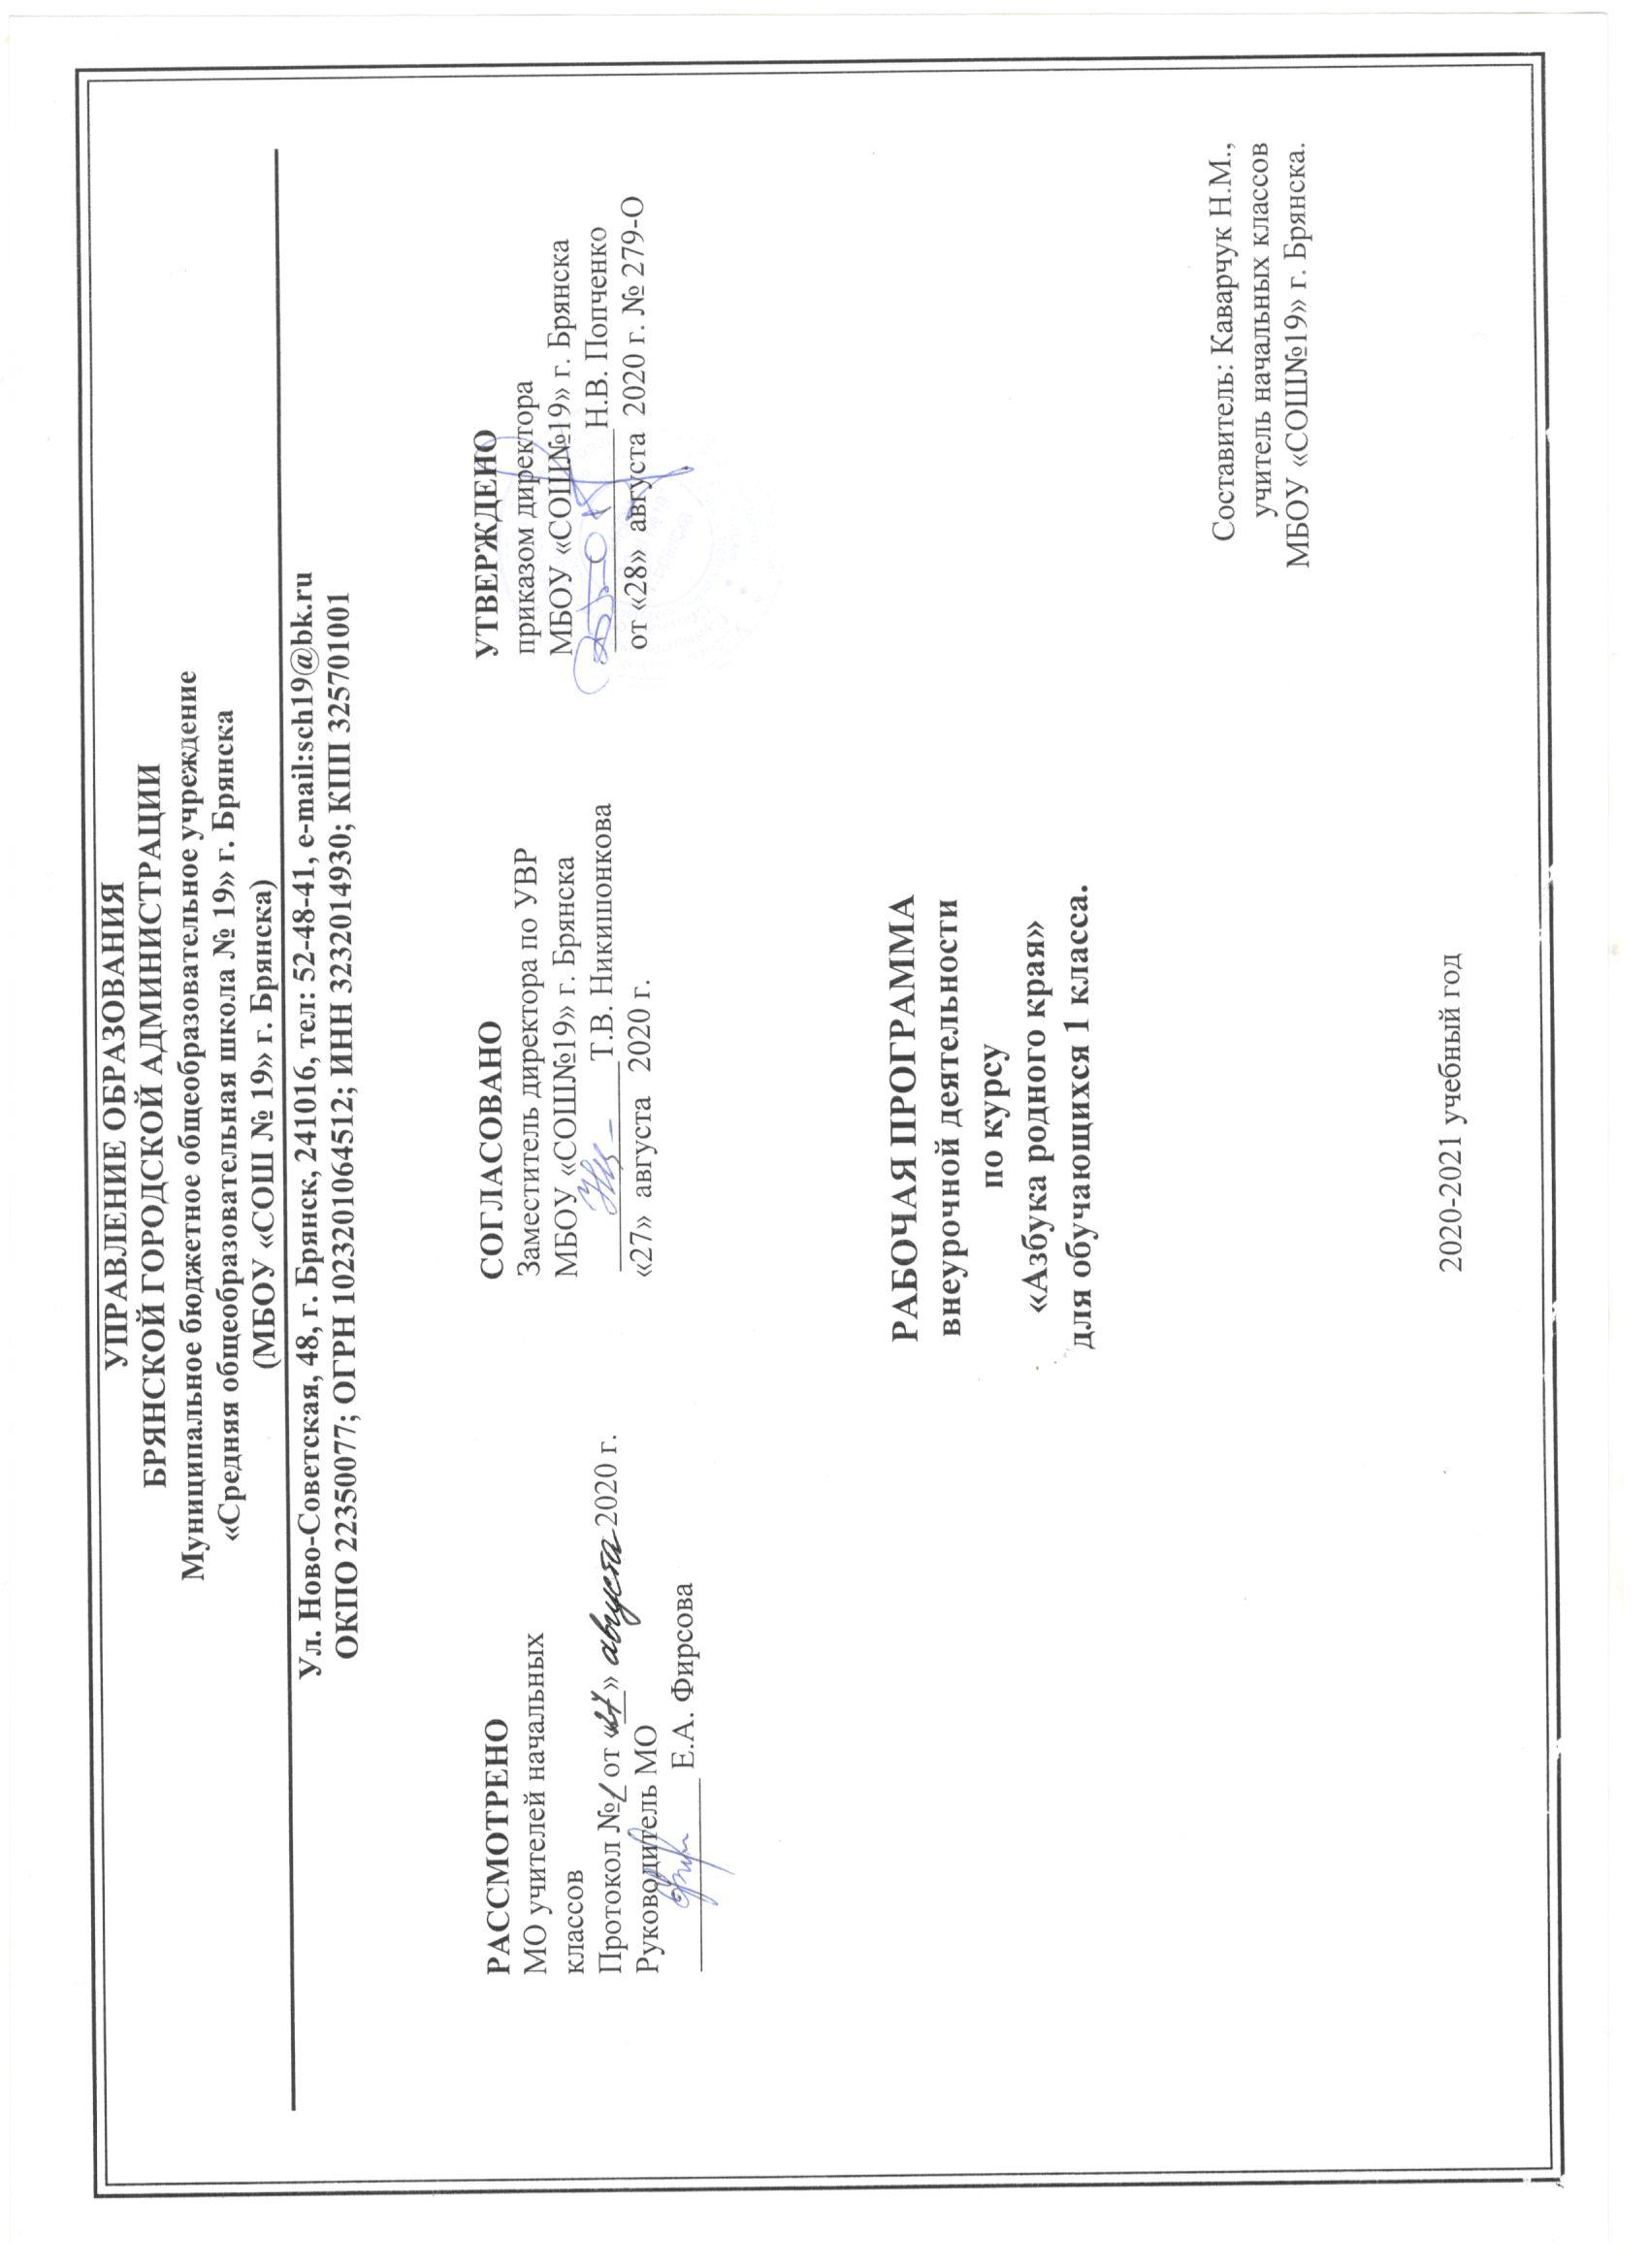

ПОЯСНИТЕЛЬНАЯ ЗАПИСКА
Рабочая программа по внеурочной деятельности «Азбука родного края» для 1 класса начальной школы составлена и реализуется на основе следующих документов:
1.Федеральный закон «Об образовании в Российской Федерации» от 29.12.2012 г. №273-ФЗ (с изменениями).
2.Приказ Министерства образования и науки РФ от 06.10.2009 г. №373 «Об утверждении и введении в действие федерального государственного образовательного стандарта начального общего образования» (с изменениями и дополнениями).
3. Приказ Министерства образования и науки РФ от 30.08.2013 г.№1015 «Об утверждении порядка организации и осуществления образовательной деятельности по основным общеобразовательным программам начального общего, основного общего и среднего общего образования» (в ред. приказа от 17.07.2015 №734).
4. Приказ Министерства образования и науки РФ от 28.12.2018 г. № 345 «Об утверждении федеральных перечней учебников, рекомендуемых к использованию при реализации имеющих государственную аккредитацию образовательных программ начального общего, основного общего и среднего общего образования» (с изменениями)
5. Приказы Министерства образования и науки РФ от 08.05.2019 г. № 233 и от 20.06.2017 г. №581 «О внесении изменений в федеральный перечень учебников, рекомендуемых к использованию при реализации имеющих государственную аккредитацию образовательных программ начального общего, основного общего , среднего общего образования, утверждённый приказом Министерства образования и науки РФ от 28.12.2018 г. № 345».
6. Приказ Министерства образования и науки РФ от 30.03.2016 №336 « Об утверждении перечня средств обучения и воспитания, необходимых для реализации образовательных программ начального общего, основного общего и среднего общего образования, соответствующих современным условиям обучения, необходимого при оснащении общеобразовательных организаций в целях реализации мероприятий по содействию созданию в субъектах Российской Федерации (исходя из прогнозируемой потребности) новых мест в общеобразовательных организациях, критериев его формирования и требований к функциональному оснащению, а также норматива стоимости оснащения одного места обучающегося указанными средствами обучения и воспитания»
7.Основная образовательная программа начального общего образования МБОУ «СОШ №19» г. Брянска.
8 . Учебный план МБОУ «СОШ №19» г. Брянска на 2020-2021 учебный год.
9 . Пряникова Н.Е., Шик Н.В. Серия «Родной край». – Брянск: «Курсив», 2012.- 116с.

Цели и задачи курса
Цель: дать учащимся младшего школьного возраста не только полезные занимательные задания на период обучения грамоте, но и краеведческий материал, который расположен в алфавитном порядке. Краеведческие страницы в познавательной, доступной форме описывают природу нашего края, интересные события и легенды (предания) далёкого прошлого, знакомят с памятными местами Брянщины, со стихотворениями брянских поэтов о родной земле.
Задачи:
- Пробудить у ребёнка интерес и уважение к событиям далёкого прошлого и преданиям родной земли, к людям, прославившим её, к природе родного края;
- Способствовать становлению у школьников навыков самостоятельного мышления, умения сравнивать факты и осмысливать их;
- Обеспечивать развитие детей, их познавательной сферы, умственных способностей и интересов;
- Воспитывать эмоционально-положительный взгляд на мир, любовь к прошлому и настоящему своего народа, своего края.

Межпредметные связи
Основные межпредметные связи осуществляются с уроками окружающего мира и литературного чтения. При прохождении отдельных тем используются межпредметные связи с окружающим миром.

Учебный предмет по внеурочной деятельности «Азбука родного края» относится к образовательной области «Азбука».
Программа рассчитана на 33 часа. В 1классе - 33 часа в год (1 час в неделю, 33 учебные недели). Срок реализации рабочей программы - 2020-2021 уч.год.
В авторскую программу изменения не внесены.
Программа обеспечена следующим учебно - методическим комплектом:
1) «С Азбукой по родному краю» для 1 класса Авторы: Пряникова Н.Е., Шик Н.В./Пересвет 2012г.
2) Т.С.Голубева. Государственная символика России//Нач.школа.-2001,№7.
3) Мой дом – моя Родина:Стихи и рисунки ленинградских детей/ Сост. Л.А.Зыков.-Л.,1988.
4) Н.А.Печень. Символы воинской славы. – М.:ВЛАДОС, 2004.
5) И.А.Агапова, М.А.Давыдова. Мы – патриоты! – М.: «ВАКО», 2006.
6) О.Е.Жиренко, Е.В.Лапина, Т.В.Киселёва. Я – гражданин России!-М.:»ВАКО»,2006.
7)И.А.Агапова, М.А.Давыдова. Беседы о великих соотечественниках с детьми 5-7 лет.-М.: «ТЦ Сфера», 2005.

Общая характеристика учебного предмета
Современное начальное образование - обязательное звено в системе непрерывного общего государственного образования, развивающееся в соответствии с изменениями, происходящими в обществе. Любые глобальные проблемы, с которыми сталкивается общество, неизбежно сказываются и на состоянии образования, поскольку эти изменения отражаются на материальной и духовной жизни народа, общества.
Одними из главных задач школы как социального института в современных условиях являются:
- формирование физически здоровой, духовно богатой, высоконравственной, образованной личности, патриота России, уважающего традиции и культуру своего и других народов;
- воспитание гражданственности, уважения к нравам и свободам человека, ответственности перед собой и обществом.
Следовательно, сегодня главной воспитательной задачей для учителей начальной школы, должна стать задача воспитания патриота. Только тот человек, который любит свою страну, будет думать о ее процветании, о людях, живущих на территории России. «Общеизвестно, что любой патриотизм начинается с малого - с любви к тому месту, где живешь». (Л.Леонов)
В связи с этим сегодня с особой остротой актуализируется значимость этнокультурного краеведческого образования, обеспечивающего духовно-нравственное становление личности.
Данный курс предусматривает построение программы на местном материале с целью воспитания уважения к своему дому, родной земле; приобщение ребенка к национальному культурному наследию: культурным традициям, народным художественным промыслам, образцам местного фольклора, произведениям местных писателей, поэтов, природе родного края.
Цель краеведческого курса «С азбукой по родному краю» - расширение и углубление знаний учащихся по истории, культуре, литературе и природе родного края, целостное представление об окружающем мире, воспитание чувства национальной гордости и любви к своей малой родине.
Главная идея курса всестороннее личностное развитие ребенка, воспитание патриота России, уважающего традиции и культуру своего и других народов.
Практическая реализация данного курса находит выражение:
1) в логике построения содержания курса: учебное пособие содержит занимательные задания, актуализирующие ввод краеведческого материала, расположенные в алфавитном порядке;
2) в методическом подходе к совершенствованию краеведческой работы: используя это пособие можно совершенствовать метапредметные умения и навыки, так и решать задачи воспитания;
3) в системе учебных заданий, которые подчинены логике построения курса.
Не дублируя материал уроков окружающего мира и литературного чтения, опираясь на знания детей в этих областях, данный курс даёт представления о действительности, с которой они непосредственно соприкасаются, сосредотачивая внимание детей на взаимосвязи природы и человека, истории и культуры, на понимании единства материального и духовного мира.
Курс «С азбукой по родному краю» - носит интегративный, надпредметный характер. Это позволяет вводить краеведческий материал в единстве и взаимосвязи учебной и внеучебной деятельности.
Методы работы:
- словесные методы: рассказ, беседа, сообщения - эти методы способствуют обогащению теоретических знаний детей, являются источником новой информации.
- наглядные методы: демонстрации рисунков, плакатов, схем, коллекций, иллюстраций. Наглядные методы дают возможность более детального обследования объектов, дополняют словесные методы, способствуют развитию мышления детей;
практические методы: изготовление рисунков, аппликаций. Практические методы позволяют воплотить теоретические знания на практике, способствуют развитию навыков и умение детей. Учитывая возрастные и психологические особенности детей, специфику курса «Азбука родного края» в программе используются такие формы проведения занятий как экскурсии, занятия-встречи с информантами. Такие формы работы позволяют детям почувствовать их причастность к культурному наследию народа, его ценностям.
Роль учебного курса, предмета в достижении обучающимися планируемых результатов освоения основной образовательной программы школы
В процессе освоения содержания курса у обучающихся формируются общие учебные умения, навыки и способы познавательной деятельности, предусматриваемые стандартом начального общего образования:
- наблюдать объекты живой природы;
- работать с учебником, энциклопедиями;
- работать с памятками, алгоритмами, схемами-опорами;
- рассуждать, участвовать в беседе, в дискуссии;
- уметь работать в паре, группе, индивидуально;
- уметь оценить себя, товарища;
- формировать коммуникативные умения;
- развивать познавательные, интеллектуально-учебные умения;
- уметь пользоваться приобретенными знаниями в повседневной практической жизни.
Использовать приобретенные знания и умения в практической деятельности и повседневной жизни для:
• обогащения жизненного опыта, решения практических задач с помощью наблюдения, сравнения;
• установления связи между событиями;
• ухода за природой родного края;
• оценки бережного или потребительского отношения к истории родного края;
• удовлетворения познавательных интересов, поиска дополнительной информации о родном крае.
Планируемые результаты реализации программы
В составе основных видов универсальных учебных действий, соответствующим ключевым целям общего образования, можно выделить три блока: личностный, метапредметный, предметный.
Личностные включают в себя:
- развитие интереса;
- действие нравственно-эстетического оценивания ( что такое хорошо, что такое плохо);
- формирование понятий о малой родине, воспитание любви к родному дому, семье, школе, городу, поселку;
- формирование личностного отношения к окружающему миру (когда ребенок задает вопросы);
- формирование уважительного отношения к своей семье, развитие интереса к истории жизни семьи;
- формирование желаний выполнять действия;
- использование фантазии, воображения при выполнении задания.
Реализуется через знакомство детей с окружением – семья, дом, улицы, город, поселок, природа.
Метапредметные включают в себя:
регулятивные
- введение правил;
- разный вид деятельности;
- разучивание игр.
Реализуется через ориентирование учащихся на правила поведения дома, в школе, на улице, в общественном транспорте (что такое хорошо, что такое плохо), рассказ о своих интересах, увлечениях.
познавательные
- формирование практических умений ориентироваться в окружающей среде;
- формирование знаний о современных профессиях;
- формирование знаний об истории города, поселка.
Реализуется через изучение адреса своего проживания, названия улиц микрорайона школы, улиц города, поселка, изучение профессий своих родных, экскурсии по улицам, в музей школы, к памятникам села, через задания на поиск лишнего, сравнение, тестирование, рисунок.
коммуникативные
- формирование умения объяснять свой выбор, строить фразы, аргументировать;
- формирование умения слушать и вступать в диалог;
- формирование умения в постановке вопросов;
- умение строить устный рассказ;
- формирование умений работать в парах, малых группах.
Реализуется через беседы с родителями, бабушками, дедушками о семейных традициях, какие праздники отмечаются дома, рассказывают друг другу и классу; рассказывают о домашних животных, как они о них заботятся, комментируют принесенные фотографии, иллюстрации, книги о животных; рассказывают о своей улице, пишут сочинения; по фотографиям рассказывают о памятниках, которые они видели в городе, где они находятся, о современной жизни села, сравнивают фотографии прошлого и настоящего, говорят, что изменилось, что нет; задают друг другу вопросы; объяснения рисунка.
Предметные результаты:
- усвоение первоначальных сведений о правах и свободах человека, об обществе и роли человека в нем;
- владение навыками устанавливать и выявлять причинно-следственные связи в социуме;
- овладение основами правовой грамотности, правилами правового и нравственного поведения.
- умение рассказывать о родном крае, приводить примеры достопримечательностей родного края;
- умение рассказывать о важнейших событиях в истории родного края; находить на исторической и современной картах России места исторических событий; приводить примеры исторических и культурных памятников страны.

Планируемые результаты изучения учебного предмета, курса
№ | Название тематического раздела | Результаты освоения рабочей программы по каждому тематическому разделу
 |  | для базового уровня результатов -  «выпускник научится» | для повышенного уровня результатов –  «выпускник получит возможность научиться»
 | С азбукой по родному краю | Ученик научится:  - узнавать буквы и названия населённых пунктов Брянского края на эту букву;  -узнавать изображение герба Г. Брянска, г. Трубчевска;  -узнавать птиц и животных населяющих наш край;  -определять название  страны, региона, где живет учащийся, родного города;  -узнавать символику страны, края, города, школы;  -узнавать государственные праздники;  -узнавать имена известных людей Брянской области, героев ВОВ;  -узнавать названия городов, посёлков, рек , озёр, изученных в курсе | Ученик получит возможность научиться:  - ориентироваться по карте Брянской области;  - ориентироваться в своей системе знаний:  - отличать новое от уже известного;  - выражать свои мысли;  - добывать новые знания: находить ответы на вопросы, используя свой опыт;  - описывать изученные события истории Отечества;  - оценивать поступки других с позиции добра и зла;  - уважительно относиться к своему дому, семье, истории русского народа;  - поступать сообразно полученным знаниям в реальных жизненных ситуация

Приложение к рабочей программе по внеурочной деятельности «Азбука родного края»
Тематическое планирование для 1 класса на 2020-2021 учебный год
В соответствии с календарным учебным графиком МБОУ «СОШ №19» г. Брянска на 2020-2021 учебный год тематическое планирование для 1 класса составлено на 32 часа.
№ урока п/п | Кол-во часов | Дата урока по плану | Дата фактич. Проведения урока | Тема урока
1 | 1 | 01.09 |  | Введение. 3емля Пересвета.
2 | 1 | 08.09 |  | Гласные буквы А, а, обозначающие гласный звук [а].  Аист - символ счастья и удачи.
3 | 1 | 15.09 |  | Согласные буквы Б, б, обозначающие согласные звуки [б], [б́΄ ́]. Родной наш Брянск.
4 | 1 | 22.09 |  | Согласные буквы В, в, обозначающие согласные звуки [в], [в']. «Сказки брянского леса» В. Соколова. «Лесная сказка».
5 | 1 | 29.09 |  | Согласные буквы Г, г, обозначающие согласные звуки [г], [г']. Герб Брянской области.
6 | 1 | 06.10 |  | Согласные буквы Д, д, обозначающие согласные звуки [д], [д']. Река Десна.
7 | 1 | 13.10 |  | Гласные буквы Е, е, обозначающие звуки [й э].  Реки Брянской области. Гласные буквы Е, ё, обозначающие два звука [й о]. Памятники природы.
8 | 1 | 20.10 |  | Согласные буквы Ж, ж, обозначающие согласный звук [ж]. Жуковский район. Село Вщиж.
9 | 1 | 27.10 |  | Согласные буквы 3, з, обозначающие согласные звуки [з], [з']. Город Злынка.
10 | 1 | 03.11 |  | Гласные буквы И, и, обозначающие гласный звук [и]. Ипуть-река.
11 | 1 | 10.11 |  | Согласные буквы И, й, обозначающие согласный звук [и']. И. Швец «Наша Брянская область».
12 | 1 | 17.11 |  | Согласные буквы К, к, обозначающие согласные звуки [к], [к']. Клинцы, Красный Рог, Карачев.
13 | 1 | 24.11 |  | Согласные буквы Л, л, обозначающие согласные звуки [л], [л']. Легенды брянского леса.
14 | 1 | 01.12 |  | Согласные буквы М, м, обозначающие согласные звуки [м], [м΄]. Путешествие по населённым пунктам. Мглин.
15 | 1 | 08.12 |  | Согласные буквы Н, н, обозначающие согласные звуки [н], [н']. Новозыбков, Навля.
16 | 1 | 15.12 |  | Гласные буквы О, о, обозначающие гласный звук [о].  На родине Ф. И. Тютчева, в Овстуге.
17 | 1 | 22.12 |  | Согласные буквы П, п, обозначающие согласные звуки [п], [п΄]. Брянский боярин, герой Куликовской битвы-Александр Пересвет.
18 | 1 | 29.12 |  | Согласные буквы Р, р, обозначающие согласные звуки [р], [р']. Ревна. Рогнедино.
19 | 1 | 12.01 |  | Согласные буквы С, с, обозначающие согласные звуки [с], [с΄]. Брянский Сусанин.
20 | 1 | 19.01 |  | Согласные буквы Т, т, обозначающие согласные звуки [т], [т']. Парк культуры и отдыха А. К. Толстого.
21 | 1 | 26.01 |  | Гласные буквы У, у, обозначающие гласный звук [у]. Путешествие по населённым пунктам. Унеча.
22 | 1 | 02.02 |  | Согласные буквы Ф, ф, обозначающие согласные звуки [ф], [ф']. Город революционера И. И. Фокина.
23 | 1 | 09.02 |  | Согласные буквы X, х, обозначающие согласные звуки [х], [х']. Слово о Дятьковском хрустале.
24 | 1 | 16.02 |  | Согласные буквы Ц, ц, обозначающие согласный звук [ц]. Птицы Брянского края.
25 | 1 | 09.03 |  | Согласные буквы Ч, ч, обозначающие согласный звук [ч']. Грибы Брянского края.
26 | 1 | 16.03 |  | Согласные буквы Ш, ш, обозначающие согласный звук [ш]. Село 16в. Шеломы.
27 | 1 | 23.03 |  | Согласные буквы Щ, щ, обозначающие согласный звук [щ΄]. Сещенское подполье.
28 | 1 | 30.03 |  | Буква Ь. «Брянские леса» по К. Паустовскому.
29 | 1 | 06.04 |  | Гласная буква Ы, обозначающая гласный звук [ы].  Реки и поселения Брянского края.  Буква Ъ. Из книги «Сказки Брянского леса» В. Соколова.
30 | 1 | 13.04 |  | Гласные буквы Э, э, обозначающие гласный звук [э].  И. Швец «Нашим городом можно гордиться».
31 | 1 | 20.04 |  | Гласные буквы Ю, ю, обозначающие звуки [й у].  На стоянку первобытного человека в Юдиново.
32 | 1 | 27.04 |  | Гласные буквы Я, я, обозначающие звуки [й а]. Яловка. Брянск - наш край родной.

